GINCARVI - GINCANA TECNOLÓGICA: PRODUTO COBENGE

Tânia M. Morelatto – tmorela1@ucs.br
Marilda Spindola – mschiara@ucs.br
Marcelo D. O. Michelon – mdomiche@ucs.br
Luciano A. Massoco – lamassoc@ucs.br
Odacir D. Graciolli – odacir.graciolli@ucs.br
Universidade de Caxias do Sul – Campus Universitário da Região dos Vinhedos
Centro de Ciências Exatas, Tecnológicas e da Natureza
Alameda João Dall Sasso, 800 – Bairro Universitário
95700-000 - Bento Gonçalves - RS

Resumo: O objetivo deste artigo é apresentar a importância do COBENGE no ensino da engenharia e formação do engenheiro. Esta gincana foi realizada no Campus Universitário da Região dos Vinhedos (CARVI) da Universidade de Caxias do Sul (UCS) em Bento Gonçalves/RS e teve como intuito despertar o aluno nas áreas das ciências exatas e tecnológicas, promovendo situações e ações que permitiram a contextualização do conhecimento. Este objetivo foi alcançado com sucesso e, além do conhecimento teórico e prático, os alunos se depararam com a necessidade de se organizar como equipe, dividir responsabilidades e de identificar um líder. Com o sucesso desse evento outros cursos do centro demonstraram interesse em participar da próxima gincana. Esta atividade foi espelhada na experiência da Universidade do Paraná apresentada no COBENGE de 2007.

Palavras-chave: Educação, Multidisciplinaridade, Gincana, Engenharia, Formação.

introdução
É de conhecimento geral o desinteresse, e muita vezes aversão, que a maioria dos alunos tem aos cursos de ciências exatas e tecnológicas. Essa realidade tem motivado o ensino superior a várias discussões e reestruturações nos cursos. Os acadêmicos, grande parcela estudantes e trabalhadores, atuam em vários setores industriais e, comumente, em aulas teóricas, desejam identificar situações relacionadas com o trabalho.
Para evitar perguntas do tipo “onde vamos ocupar isso” é necessário apresentar-lhes problemas práticos que venham a capacitá-los e qualificá-los. O projeto GINCARVI despertou o interesse dos alunos, promovendo situações com significativos resultados relacionados aos processos de inter-relacionamentos entre áreas, contextualização de conhecimento específico das ciências exatas e tecnológicas, valorização e auto-estima dos estudantes de engenharia.
As ações promovidas pela gincana inspirada pelo COBENGE mobilizaram alunos e professores dos cursos de engenharia do CARVI e produziram motivações que justificam a continuidade do projeto promovido pelo Núcleo de Apoio ao Ensino de Matemática – NAEM/CARVI com a edição de uma nova gincana que será realizada neste ano de 2009 com maior abrangência em números de áreas de conhecimentos envolvidas.

A Universidade de caxias do sul e o projeto da educação em engenharia
A UCS destaca-se como uma das maiores universidades do Estado e tem sido referência por seu crescimento rápido, qualificação de ensino, incentivo constante à pesquisa e ampla prestação de serviços à comunidade.
A criação dos cursos de graduação em engenharia, pela Universidade de Caxias do Sul, no Campus Universitário da Região dos Vinhedos, em Bento Gonçalves, vem atender a aspectos significativos dessa transformação e evolução:
a) A regionalização da universidade no âmbito de sua área de abrangência geo-educacional traduz a idéia de descentralização, não só do conhecimento, mas também de sua produção;
b) A missão institucional da UCS, de produzir conhecimento em todas as suas formas e torná-lo acessível à sociedade, contribuindo principalmente para o desenvolvimento integrado da região;
c) A identidade ético-política que a universidade propõe, particularmente na formação profissional de seus alunos, deve refletir-se nos valores e nas atitudes que posicionam a comunidade acadêmica no contexto da sociedade. Assim, também nos cursos de engenharia, tem-se o compromisso de desenvolver um processo de produção do conhecimento que possibilite ao sujeito atuar na sociedade, compreendendo e levando a efeito o seu papel social.
Os projetos pedagógicos em execução nos cursos de engenharia da UCS permitem ações e práticas docentes e discentes que envolvem os conteúdos em cada unidade de ensino. Assim, a proposta para a realização de uma gincana que abarcasse conteúdos básicos e comuns das engenharias, como conteúdos de Física, despertou interesse de alunos e professores e permitiu a concretização de mais uma das metas no ensino das engenharias que é a associação entre teoria e prática. O projeto foi organizado e realizado sob a crença que a aprendizagem ocorre pela apropriação da prática fundamentada.

as ações pedagógicas e o aprendizado pela prática
O espaço para aprender em uma instituição de ensino de nível superior deve ser todo o possível e necessário a cada área do conhecimento. Historicamente, as instituições têm permitido diferentes propostas pedagógicas apoiadas por teorias educacionais e do conhecimento que possibilitam diferentes práticas com o objetivo de melhor educar, de facilitar o acesso aos conteúdos e, sobretudo, de estimular o aluno a busca de conhecimento formal em uma sociedade disputada por diferentes interesses econômicos, que nem sempre passam pela cátedra. A escuta de todos os interesses desperta a necessidade de manter uma continua transformação didática apoiada por mídias e desafios nas áreas de conteúdos científicos e tecnológicos.
A necessidade de uma boa prática educacional nos remete a repensar a educação em novas perspectivas, estabelecer ou pesquisar em que aspectos podem ser melhorados as dinâmicas do processo pedagógico e buscar uma educação do olhar pedagógico sobre o que está realmente acontecendo em nossas salas de aula, laboratórios e oficinas práticas. Um aspecto primordial a ser considerado nos primeiros anos dos cursos de engenharia é que o estudante ainda não possui uma maturidade cognitiva que possibilite a apreensão do conhecimento de um fenômeno físico, de uma conceituação matemática, do entendimento do funcionamento de um dispositivo ou na busca de identificação de um problema mecânico em uma máquina.
Os professores inseridos no ambiente da educação científica e tecnológica conhecem as dificuldades encontradas por muitos estudantes. Muitos professores alegam falta de base matemática, física ou química, justificando, a ausência de pré-requisitos ou a origem escolar frágil do aluno como causa do baixo rendimento escolar. Como o objeto de estudo recai sobre o estudante é preciso compreender que a maturidade biológica é vital para o desenvolvimento cognitivo, possibilitando condutas, capacidades perceptivas, coordenações da visão e apreensão indispensáveis para a interação com o meio.
É importante considerar, no entanto, que a interação com pessoas "oportuniza a cooperação intelectual, sendo uma capacidade, cujo desenvolvimento depende das possibilidades de coordenação dos esquemas alcançados anteriormente, portanto pode ser avaliada como conseqüência do processo cognitivo" (SLOCZINSKI, 2002, p.42). Entendemos que esta explicação é útil no momento em que os estudantes em grupo podem expandir suas possibilidades de aprendizagem em um contexto de aprendizagem cooperativa ou, no mínimo, colaborativa.
Por outro lado, a sociedade tecnológica requer profissionais com habilitações cognitivas que atendam a capacidade de manipular mentalmente modelos, pensamento conceptual com raciocínio abstrato, compreensão do processo de produção, apreciação de tendências, limites e significado dos dados estatísticos, capacidade e precisão de comunicação verbal, oral e visual, responsabilidade, capacidade de preencher múltiplos papéis na produção e rápida adaptação a novas gerações de ferramentas e maquinarias. (PAIVA, 1993).
Desta forma, buscando contemplar as necessidades demandadas pela sociedade que exige atividades específicas, os professores buscam compreender o contexto onde o estudante irá inserir-se depois de formado: em um ambiente que tem como tônica o trabalho cooperativo em equipe e a ausência de demarcação de tarefas a partir dos postos de trabalho. Assim, é preciso preparar os estudantes para além dos conceitos científicos e tecnológicos. É necessária a preparação para o ambiente polivalente e multidisciplinar, onde não há uma visão parcial e fragmentada do conhecimento, mas uma visão de conjunto do processo de trabalho. Tal visão de conjunto é necessária para julgar, discernir, intervir, resolver problemas, propor soluções para problemas concretos que surgem no dia-a-dia do processo produtivo (HIRATA, 1994).
A proposta pedagógica propiciada pela realização de uma gincana tecnológica busca auxiliar os estudantes na contemplação das suas necessidades cognitivas em ciências e tecnologias, além de permitir o desenvolvimento das habilidades para o sucesso profissional. Ao contrário do que ocorre em sala de aula, onde, por desconhecer como se processa a realidade psico-sensório-motora, o professor limita-se a repetir experimentos ou, intuitivamente, reduz as dificuldades a níveis mais elementares até a "correta fixação" do aluno. A proposta prática na gincana permite ao estudante apropriar-se de sua prática.
Na ação de fazer e cumprir as tarefas ou atividades propostas, o estudante constrói ou reconstrói as estruturas do seu pensar, ampliando sua capacidade, simultaneamente, em compreensão e em extensão. Essa construção é possível na medida em que ele tem na prática, a ação própria, e na medida em que ele se apropria de teorias suficientemente críticas para dar conta das qualidades e dos limites de sua prática. Essas duas condições são absolutamente indispensáveis para o avanço do conhecimento e para a ruptura com o senso comum na explicação do conhecimento.

a gincana das engenharias: gincarvi
O Campus Universitário da Região dos Vinhedos (CARVI) é um dos campi da Universidade de Caxias do Sul (UCS), localizada na cidade de Bento Gonçalves - RS que conta com três cursos de Engenharia, sendo Elétrica, Mecânica e de Produção. A GINCARVI foi realizada com tarefas multidisciplinares explorando problemas nas diferentes áreas das engenharias que proporcionaram uma contextualização do conhecimento. Através das tarefas os estudantes tiveram a oportunidade de aplicar os conceitos aprendidos em sala de aula relacionando-os com situações práticas. Além de proporcionar a integração da comunidade acadêmica, professores e colegas, a GINCARVI teve como objetivo motivar o aluno no início da sua vida acadêmica bem como relacionar o aprendizado do momento com o que ele, de fato, utilizará profissionalmente.

Formação das Equipes
As inscrições foram realizadas na secretaria do Campus e a comissão organizadora distribuiu e formou as equipes com no máximo 10 alunos, baseando-se no número de créditos e disciplinas cursadas, semestres e um percentual mínimo de cada curso nas equipes, facilitando a uniformidade das mesmas. A participação na gincana não foi obrigatória por parte dos alunos.
No momento da inscrição os alunos contribuíram voluntariamente com 1kg de alimento não perecível. Uma das equipes, voluntariamente, fez a doação para uma instituição de caridade totalizando mais de 80kg arrecadados. Cada equipe providenciou uma camiseta, ficando a critério da mesma a cor e o nome.
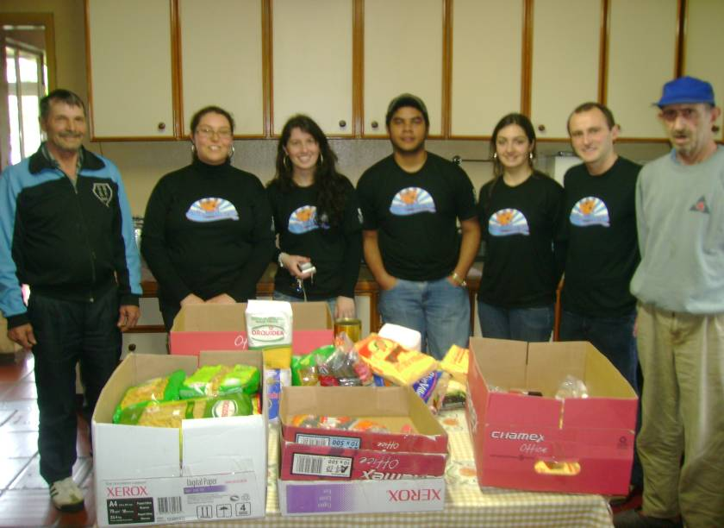
FIGURA 4.1: Entrega dos alimentos no Lar dos Idosos São Francisco.

Proposta da Gincana
Foram elaboradas tarefas multidisciplinares envolvendo conceitos de física, química, cálculo e informática. As equipes tiveram 30 dias para elaboração, criação e resolução das tarefas e em um sábado posterior a apresentação das mesmas. No dia da apresentação das tarefas as equipes entregaram um relatório escrito relativo a cada tarefa executada. Foram considerados como critérios de avaliação em cada tarefa a criatividade, originalidade, execução e relatórios. A seguir um resumo das tarefas realizadas na GINCARVI.
Tarefa 1: Pêndulo Físico
Nesta tarefa as equipes tiveram que obter o período de oscilação de quatro hastes rígidas e homogêneas relacionando o comprimento das hastes com o comprimento de um pêndulo simples de mesmo período; entregando um relatório integralmente digitado, com as tabelas dos dados coletados e a análise dos mesmos.

Lista de materiais
O material desta tarefa foi fornecido pela comissão organizadora nos Laboratórios de Física do CARVI.

- 4 hastes metálicas de comprimento 60 cm, 45 cm, 25 cm e 10 cm;
- cronômetro e trena;
- suportes metálicos e material de fixação.

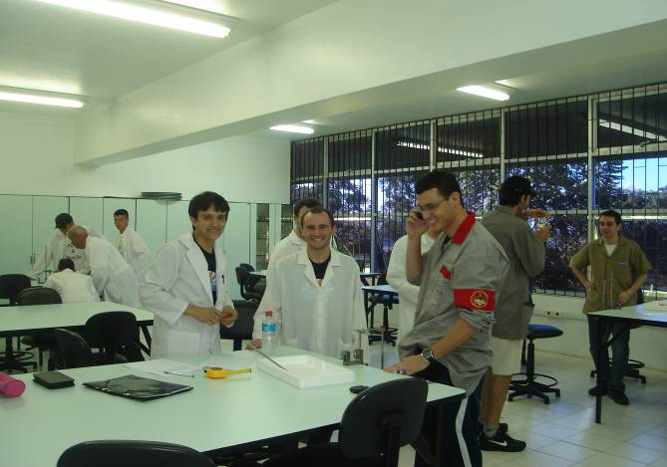
FIGURA 4.2: Equipes trabalhando no Laboratório de Física do CARVI.

Tarefa 2: Energia Potencial Gravitacional e Energia Cinética

Nesta tarefa cada equipe tinha que construir uma escada de 10 degraus e no máximo em três tentativas fazer com que uma mola helicoidal descesse, degrau por degrau, e ao se descolar da base não poderia cair lateralmente ou ao longo da escada. O executor podia manejar a escada com as mãos e o movimento da mola devia consistir na seguinte regra: o topo da mola em um degrau deve ser a base da mola no degrau seguinte. Além do relatório entregue, as equipes tinham que dar explicações do papel das energias potenciais e cinéticas para a comissão julgadora.

Lista de materiais:
- uma mola helicoidal metálica, plástica ou de outro material;
- uma escada de dez degraus, construída pela equipe. O tamanho e altura dos degraus devem ser compatíveis com as dimensões da mola.

Material permitido na construção da escada:
- madeira para os degraus e laterais da escada;
- pregos, cola e lixa.
-
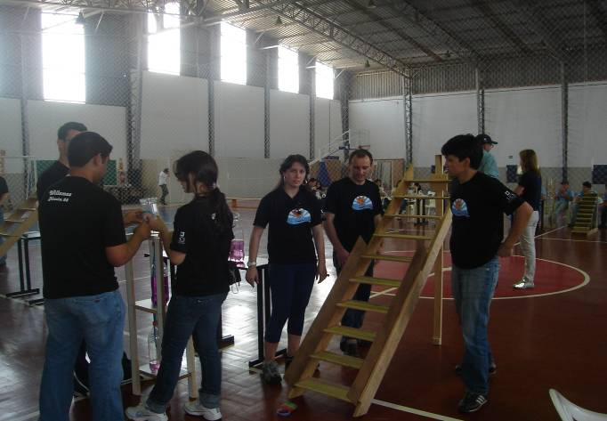
FIGURA 4.3: Equipes se preparando para a apresentação das tarefas no Ginásio de Esportes do CARVI.

Tarefa 3: Usando Empuxo da Água
Cada equipe construiu um protótipo de embarcação utilizando somente garrafas PET e um componente da equipe tinha que realizar, com a mesma, a travessia do lago existente no CARVI sem a possibilidade de utilizar apoio externo ao lago. Nesta tarefa foi avaliada a criatividade na construção do protótipo o menor tempo de travessia, tendo direito a uma nova tentativa no caso de insucesso, e um percentual de pontos para o executor que estivesse “menos molhado” no final da travessia.
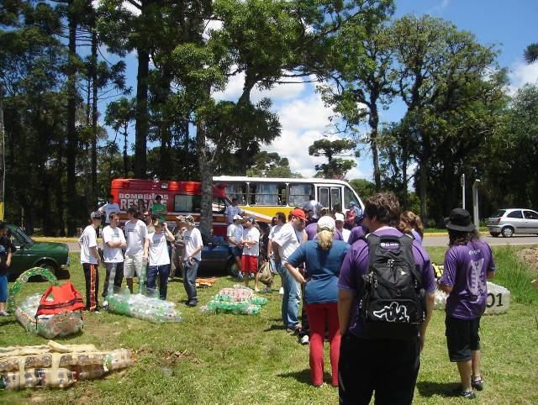
FIGURA 4.4: Movimentação das Equipes.

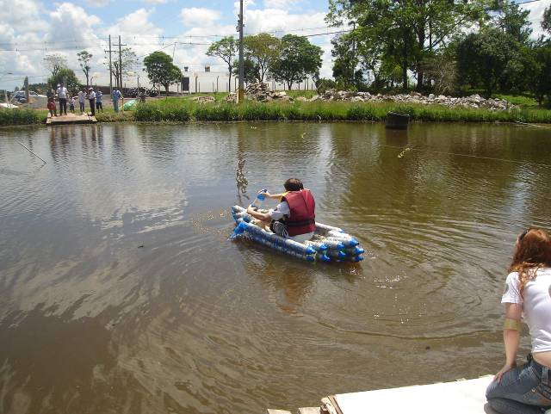
FIGURA 4.5: Travessia no lago.
Tarefa 4: Fonte de Heron
Cada equipe construiu uma fonte de Heron que funcionasse, utilizando material reciclável. O integrante responsável tinha que explicar os princípios físicos existentes no funcionamento da Fonte de Heron.

Lista de material permitida:
- 3 garrafas PET de dois litros cada com tampa;
- mangueiras plásticas, rígidas ou flexíveis e de variados diâmetros a critério da equipe;
- suporte de madeira para fixar as garrafas, se necessário.
- água podendo ser colorida (permanganato de potássio).

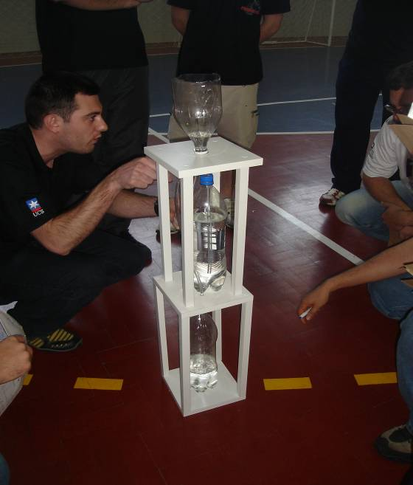
FIGURA 4.6: Fonte de Heron.

Todas as equipes conseguiram realizar a tarefa. A diferença na pontuação das equipes se deve ao cuidado que algumas tiveram em utilizar somente materiais permitidos, interpretações corretas, criatividade na construção e o sucesso na execução.
Equipes participantes da GINCARVI:
Equipe Micuinharia 1º lugar
Equipe Alfatec 2º lugar
Equipe Premeltec 3º lugar
Equipe Ação e Reação
Equipe UEGP
Equipe ENGREnados
Equipe Integral
Equipe Usina
Foi oferecido para todas as equipes, um almoço gratuito de confraternização no galpão do CARVI para a comissão organizadora e julgadora das tarefas e, como premiação para a equipe vencedora, um passeio no Alpen Park – Canela/RS com o intuito de integrar as equipes buscando trabalhar o lado humano e social.

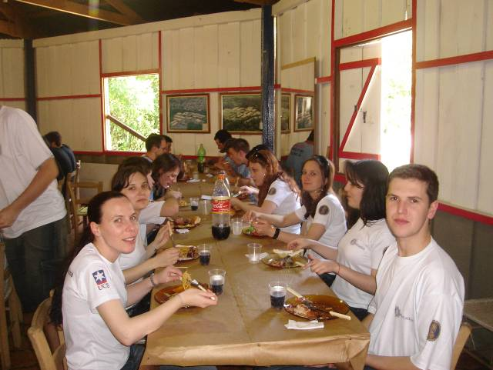
FIGURA 4.7: Confraternização.

Resultados da gincarvi
A GINCARVI foi um desafio para a comissão organizadora do evento. A participação dos alunos não era obrigatória e não tínhamos como objetivo principal avaliar ou atribuir notas em uma ou algumas disciplinas dos cursos, e sim, oportunizar através da gincana a aplicação dos conceitos aprendidos em sala de aula através de tarefas que envolvessem situações práticas e teóricas desafiando-os nas resoluções das mesmas. Este objetivo foi alcançado. A gincana oportunizou aos alunos um grande aprendizado. Além do conhecimento teórico e prático, eles se depararam com a necessidade de se organizar como equipe, dividir responsabilidades e de identificar um líder.
Com o sucesso desse evento outros cursos do centro demonstraram interesse em participar da próxima gincana. Neste ano de 2009 além das Engenharias os cursos de Biologia, Design de Produto, Design Gráfico e Sistemas de Informação farão parte da 2ª GINCARVI. A intenção é estender a atividade para todos os centros do CARVI (Centro de Ciências Sociais Aplicadas - CCSA e Centro de Ciências Humanas e da Educação - CCHE) e, em duas edições atingir todos os campi e núcleos da UCS.

agradecimentos
Ao Núcleo de Apoio ao Ensino da Matemática (NAEM/CARVI) e ao Centro de Ciências Exatas, Tecnológicas e da Natureza (CENT) que apoiou e garantiu a realização deste evento. Ao Prof. Dr. Nestor Saavedra da Universidade Federal do Paraná – UFPR e aos colegas Prof. Igino Damo e Prof. Alexandre Mesquita pelas idéias e a colaboração na GINCARVI.

referências bibliográficas

FERLIN, E. P.; TOZZI, M. J.; DZIEDZIC, M. et al. Primeira Gincana de Engenharia do UnicenP. In: COBENGE 2000 - XXVIII Congresso Brasileiro de Ensino de Engenharia. Ouro Preto - MG, 2000

SLOCZINSKI H.; SANTAROSA, L. M. C. Compartilhando e aprendendo junto com o aluno–Experiências de processo mediado pela Web - Informática na educação: teoria & prática, 2002.

HALLIDAY, D.; RESNICK, R.; WALKER J. Fundamentos de Física, 4ª Ed. Rio de Janeiro: LTC Editora, 1996. Vol 1 e 2.
HIRATA, H. Da polarização das qualificações ao modelo da competência, in Ferreti, C. J., "et al" (org) - Novas Tecnologias, Trabalho e Educação: um debate multidisciplinar. Petrópolis - RJ, Vozes, 2ª edição, p. 128-142, 1994.
PAIVA, V. O novo paradigma de desenvolvimento: educação, cidadania e
trabalho. Educação e Sociedade. São Paulo, a. 14, n. 48. São Paulo: Papirus,
CEDES, 1993.

PIAGET, J. Aprendizagem e conhecimento. Rio de Janeiro: Freitas Bastos, 1974

PINKER, S. Como a mente funciona. Companhia das Letras, SP,1998.

PRESS, W. B. et Al. Numerical Recipes in C – The Art of Scientific Computing, 2nd Edition. Cambridge: Cambridge University Press, 1992, 994p.

TOZZI, A. R. et al. Gincana de Criatividade & Engenharia do UnicenP. In: COBENGE 2007 - XXXV Congresso Brasileiro de Ensino de Engenharia. Curitiba - PR, 2007.
GINCARVI – TECNOLOGICAL COMPETITION: COBENGE PRODUCT

Abstract: This article objective is to present the importance of COBENGE on engineering teaching and for the engineer formation. This activity was accomplishment in the Universitary Campus of Região dos Vinhedos (CARVI) at the Caxias do Sul University (UCS) in Bento Gonçalves/RS and has the intention to awake the student for exact sciences promoting situations and actions that allows the contextualization of knowledge. This objective was reached with sucess and, besides of theorical and pratical knowledge, the students has to be organized as a team, share responsabily and identify a group leader. With the sucess of this event another center courses shows interesting in the next year activity.
This activity was mirrored at the experience of the Paraná University presented at COBENGE 2007.

Keywords: Education, Multidisciplinarity, Competition, Engineering, Formation.

Aprender é referido neste texto ao processo de aprendizagem formal em uma área do conhecimento.

